Suis-je libre de tout montrer et de tout dire sur les réseaux sociaux ?

Exercice 4

Première étape : le choix des identifiants de connexion

Pour vous connecter à l'application ex machina 2025 vous devrez vous inscrire.

- Votre pseudo devra être composé des 3 premières lettres des prénoms de chacun des membres du binôme (dans l'ordre alphabétique)

Notez votre pseudo :

- Choisissez un mot de passe que vous noterez ici (attention ce mot de passe doit être uniquement pour ce jeu car votre binôme et le professeur en auront connaissance) :

Notez le mot de passe :

- Vous utiliserez l'adresse mail dont vous disposez au collège.

Toutes les adresses mail du collège sont faites selon ce modèle :
nom d'utilisateur@moulin.clg61.ac-caen.fr

Choisissez l'une des adresses du binôme et indiquez-la en dessous.

Notez l'adresse :

Deuxième étape : l'inscription sur le site

- Dans la barre d'adresse tape : http://www.2025exmachina.net/jeu

- Sur la page qui s'ouvre, cliquez sur s'inscrire puis suivez la procédure en utilisant les identifiants définis à la première étape.

Le fait de vous inscrire vous permettra de reprendre le jeu la prochaine fois sans être obligés(es) de tout recommencer.

- Revenez maintenant sur la page d'accueil puis connectez-vous à l'aide de votre pseudo et de votre mot de passe.

- Sur la page qui s'ouvre, cliquez sur l'épisode 1 " le chat démoniaque" (à gauche de votre écran).

Troisième étape : la découverte de l'histoire

- Sur la page suivante lancez l'intro interactive et lisez attentivement les informations qui vous sont données afin de répondre aux questions situées ci-dessous.

- Comment s'appelle le réseau social du jeu ?

- Complétez ensuite le tableau suivant pour retrouver le fil de l'histoire :

Années | Que se passe-t-il pour Fred ?

- Sur combien de temps se déroule l'histoire ?

- Si vous avez besoin de visionner à nouveau l'intro interactive vous pouvez la retrouver en cliquant sur "intro".
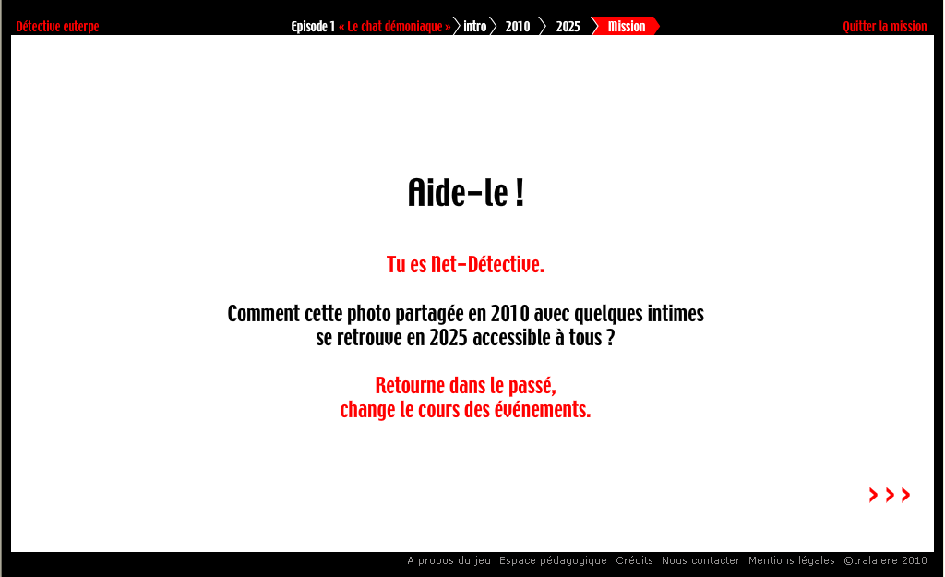

Dans le cas contraire, cliquez sur les flèches rouges en bas à droite de l'écran pour passer au déroulement de la mission.

Quatrième étape : la mission

- Au début de la mission, Fred retrace la situation en 2010. Vous serez amenés(ées) à répondre à des questions sur le côté droit de votre écran.
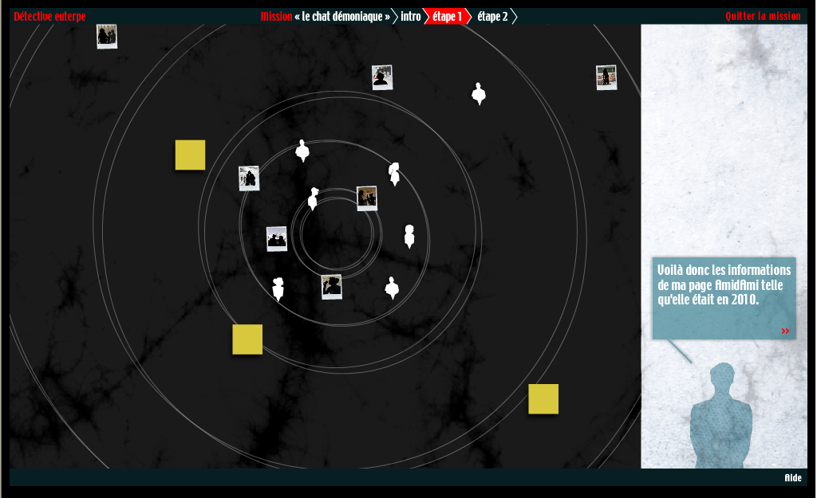
Pour avancer, il faut cliquer sur les flèches rouges situées à droite.

Soyez aussi attentifs(ives) aux remarques de Fred et aux textes qui accompagnent les photos afin de répondre à la question 11.

- D'après Fred, quelles erreurs a-t-il commises en 2010 ?

- Pour la suite de la mission, vous devez aider Fred à corriger sa page en tenant compte des conseils situés à gauche de l'écran.
Cliquez sur les flèches rouges à droite pour continuer.

Regardez la démonstration pour savoir comment prendre vos décisions.
Lorsque ce type de sollicitation apparaîtra sur l'écran, ce sera à vous de prendre la décision en cliquant sur les carrés.

- Lorsque la mission sera terminée, un petit film vous dira si vous êtes parvenus à sauver Fred puis votre rapport de mission apparaîtra.

- Faites une capture d'écran en utilisant la touche "imp écr Syst". Ouvrez un fichier openoffice et collez l'image de votre capture d'écran.

- Enregistrez votre fichier sous le nom "rapport" + " votre pseudo dans le jeu" (exemple rapport juledo)

- Puis envoyez le nous à l'adresse suivante : vergess@moulin.clg61.ac-caen.fr

Cinquième étape : le bilan

- Quelles sont les sollicitations (= les demandes, les invitations) auxquelles Fred est confronté sur son réseau social ?

- Proposez 10 conseils à suivre pour éviter la mésaventure que Fred a connu :

- Proposez une définition pour chacun des éléments suivants :

- réseau social :

- droit à l'image :

- droit à la vie privée:

- droit à l'oubli :

